

FINAL PROJECT REPORT
SMP SUKMA BANGSA BIREUEN
SEMESTER GANJIL /TP. 2020-2021

Judul proyek | : | Membuat laporan perhitungan biaya rekening listrik rumah tangga serta mengidentifikasi peralatan listrik yang ramah lingkungan dan permasalahan yang timbul dari daya konsumsi listrik
Kelas | : | IX
Mapel kolaborasi | : | Fisika, Biologi, IPS dan PPKN
Guru yang terlibat | : | Ainal Mardhiah, Erlinawati, Destya Darsiana
Waktu Pelaksanaan | : | 1 Bulan

- Pengantar/Introduction
Proyek ini bertujuan untuk memupuk kemampuan siswa dalam hal literasi untuk memaksimalkan pengetahuan siswa tentang membuat laporan perhitungan biaya rekening listrik rumah tangga, mengidentifikasi peralatan listrik yang ramah lingkungan dan permasalahan yang timbul dari daya konsumsi listrik sesuai dengan ide siswa bersama anggota kelompoknya. Selain itu, siswa dapat mengetahui upaya yang dapat dilakukan dari daya konsumsi listrik rumah tangga.

- Pelaksanaan Project
Langkah-langkah yang dilakukan terkait proyek ini adalah guru menyampaikan tema proyek, tujuan proyek, langkah-langkah kerja proyek, dan hasil akhir dari proyek tersebut.
Adapun tahapan proyek yang dilaksanakan adalah perencanaan, pelaksanaan dan pelaporan hasil proyek.
Pada tahap perencanaan, siswa diperkenalkan dengan konsep energy dan daya listrik serta dapat membaca daya listrik yang tertulis pada alat-alat listrik dengan benar. Kemudian siswa mengidentifikasi alat-alat listrik yang digunakan dan ramah lingkungan.
Selanjutnya, masuk ke tahap pelaksanaan, siswa terlebih dahulu diarahkan oleh guru untuk mencatat alat-alat listrik yang digunakan, daya listrik, berapa lama penggunaan, serta menghitung jumlah energy dan biaya tagihan listrik yang harus dibayar dalam satu bulan. Kemudian siswa mengidentifikasi alat listrik tersebut yang ramah lingkungan dan menjelasakan alasannya. Selain itu siswa juga mendeskripsikan tujuan menggunakan alat listrik tersebut, mengkategorikannya ke dalam materi ciri benda konsumsi dan pembagian benda konsumsi dari penggunaan alat listrik tersebut, mengidentifikasi permasalahan yang muncul dari penggunaan daya listrik dan upaya yang dilakukan untuk menyelesaikan permasalahan tersebut.
Setelah proses pelaksanaan proyek dilakukan, siswa bersama teman kelompoknya mempresentasikan hasil pelaksanaan proyek yang telah dilaksanakan oleh masing-masing kelompok. Setelah tahap presentasi selesai, siswa menyelesaikan laporan akhir proyek yang dikumpulkan ke guru kolaborasi proyek.
Selama proyek berlangsung, guru memberikan materi pokok untuk membantu siswa dalam mengerjakan proyek ini. Dalam pengerjaannya guru juga membuat forum diskusi di e-learning agar memudahkan siswa untuk berkonsultasi terkait proyeknya. Selain forum tersebut, guru dan siswa juga berkonsultasi melalui whatsapp. Proyek ini dikerjakan secara berkelompok dengan durasi waktu selama 1 bulan. Secara keseluruhan, proyek ini berjalan dengan baik dan sesuai yang diharapkan. Semua siswa ikut berpartisipasi dalam pelaksanaan proses perancangan laporan perhitungan biaya rekening listrik rumah tangga.

- Deskripsi Hasil dan Penilaian Akhir
Hasil akhir dari proyek ini adalah laporan proyek. Siswa mengumpulkan laporan hasil proyek yang telah dibuat berdasarkan proses pelaksanaan perancangan laporan perhitungan biaya rekening listrik rumah tangga. Laporan tersebut berisi tentang perhitungan biaya rekening listrik rumah tangga serta mengidentifikasi peralatan listrik yang ramah lingkungan dan permasalahan yang timbul dari daya konsumsi listrik. Guru memberi penilaian laporan proyek berdasarkan struktur penulisan laporan hasil percobaan, kebahasaan, kesesuaian materi dengan hasil proyek yang mereka peroleh, keakuratan data dan ketepatan waktu mengumpulkan hasil proyek.

- Dokumentasi Bukti Hasil Project
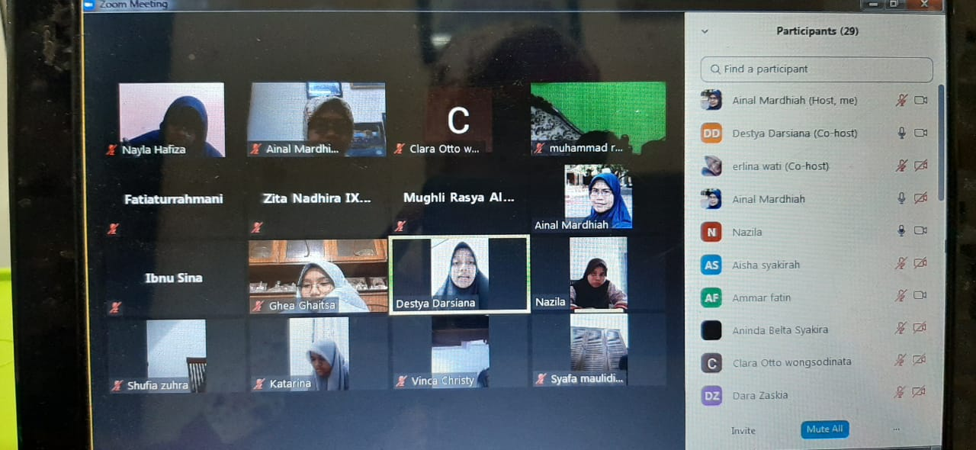 | 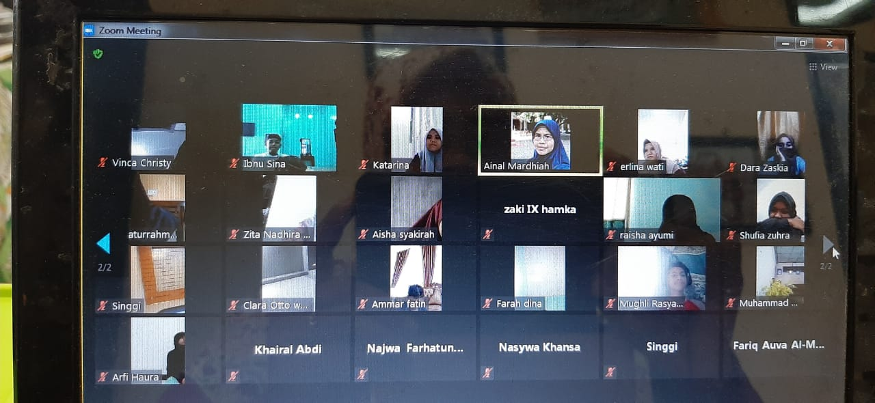
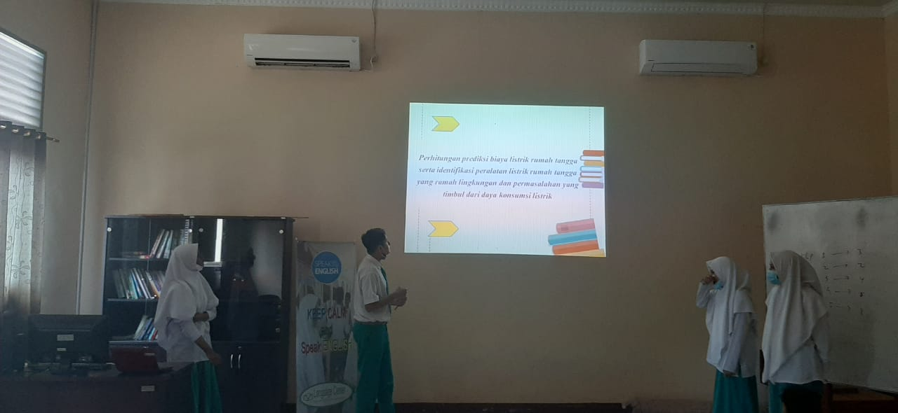 | 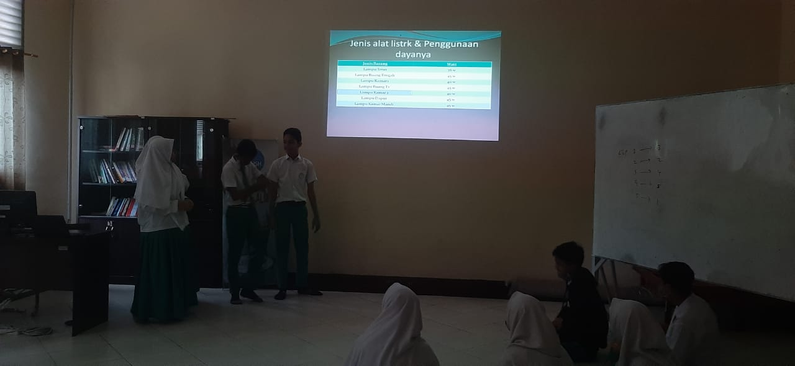

- Penutup
Kelebihan proyek ini:
- Siswa dapat mengetahui pemakaian dan pembiayaan listrik perbulan
- Siswa mengetahui upaya yang dapat dilakukan apabila biaya listrik yang digunakan terlalu tinggi

Kelemahan proyek ini:
- Karena situasi sekolah yang masih belum maksimal pertemuan tatap muka di sekolah maka diskusi yang dilakukan oleh anggota kelompok juga belum maksimal.
- Salah satu instalasi hidroponik yang terletak di dekat kantin kurang mendapatkan cahaya matahari, sehingga batang tumbuh berwarna kekuningan dan kurus dikarenakan lokasi yang kurang pencahayaan matahari

